M. Graf

UNTERLAGEN SYT und MEDT
ETHIK

- Teil

ERKENNTNIS
(Eigene Mitschrift aus dem Unterricht verwenden!)

Grundfragen der Erkenntnistheorie:

Was ist wirklich?
Kann man die Wirklichkeit erkennen?
Kann man die Wirklichkeit darstellen?

2 Grundpositionen:

Realismus:

Es gibt eine vom erkennenden Subjekt unabhängige („reale“) Wirklichkeit.
Prinzipiell müsste man die Wirklichkeit objektiv richtig erkennen können.
Verschiedene Ergebnisse beruhen auf verschiedenen Standpunkten,
bzw. aus der unterschiedlichen Qualität der Rezeptionsorgane und der
unterschiedlichen Vor - Erfahrung.

Konstruktivismus:

Die Wirklichkeit ist ein individuelles oder gesellschaftliches Konstrukt.
Wir wissen nicht ob außerhalb des erkennenden Subjekts eine „reale“ Wirklichkeit existiert. Die Wahrnehmung liefert kein Abbild der Realität, sondern ist immer eine Konstruktion aus Sinnesreizen und Gedächtnisleistung eines Individuums. Deshalb ist Objektivität im Sinne einer Übereinstimmung von wahrgenommenem (konstruiertem) Bild und Realität unmöglich: jede Wahrnehmung ist subjektiv.
(Paul Watzlawick)
Notwendigkeit der Unterscheidung für eine Medienethik:
Die Frage der „Wahrheit“ und Zuverlässigkeit der Darstellung der Wirklichkeit in den Medien wird durch die beiden Positionen unterschiedlich beantwortet!

In der Auseinandersetzung um die Frage der Erkennbarkeit der Welt spielte immer wieder die Rolle der Sinne oder / und des Verstands eine große Rolle
Exemplarische Positionen in der Geschichte der Erkenntnistheorie

Plato Ideenlehre
(427-347) Wirklich sind die Ideen (Höhlengleichnis, Drei-Mann-Problem)

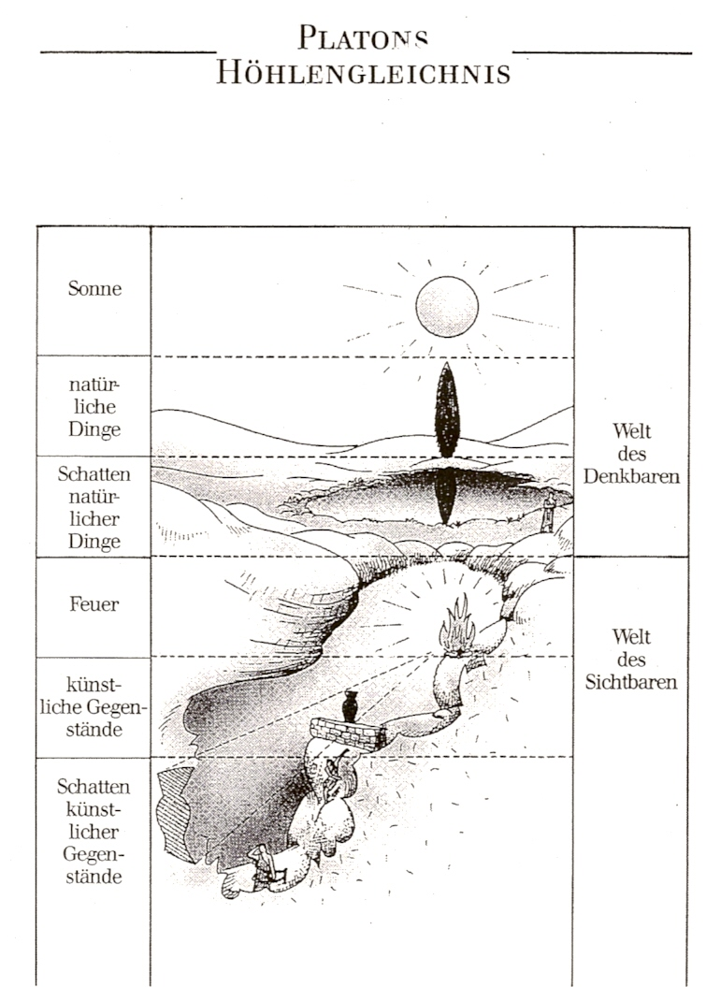

Quelle: Wittschier, M.: Abenteuer Philosophie, München 1996.

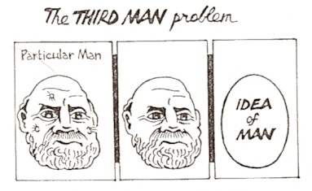
Quelle: Osborne, R.: Philosophy for Beginners, New York 1992.

R. Descartes Rationalismus („Cogito ergo sum“ - Ich denke, also bin ich.)
(1596-1650) Wirklich ist das erkennende Subjekt

- Locke Empirismus („Es ist nichts im Verstand, was nicht vorher in
(1632-1704) den Sinnen war“)
- Hume
(1711-1776) Wirklich ist, was durch die Sinne erfahrbar ist

Immanuel Kant Transzendentale Erkenntnistheorie
(1724-1804) Bedingung der Möglichkeit von Erkenntnis:
sinnliche Anschauung und Verstand
Verbindung von Rationalismus und Empirismus
Transzendentale (vorgegebene) Voraussetzungen, in die der Verstand die Sinneseindrücke einordnen kann, wie z.B. Raum und Zeit, sind Bedingungen der Möglichkeit von Erkenntnis

Karl Popper Kritischer Rationalismus
  - Es gibt keine Verifikation
Wissenschaftlich erkennbar ist, was prinzipiell falsifizierbar ist
Es gibt keine „objektive“ Erkenntnis.
Vor der Beobachtung kommt die These
(eigene Mitschrift aus dem Unterricht verwenden! Grafik über Beweis im herkömmlichen Sinn und die Änderungen durch Popper)

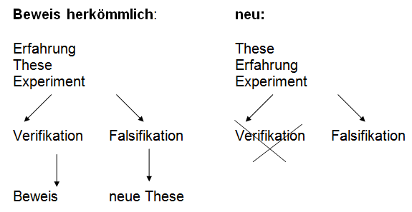

Konrad Lorenz Evolutionäre Erkenntnistheorie
(1903-1989) Der Mensch hat in der Evolution die Erkenntnisorgane entwickelt, die er zum Überleben brauchte. Durch die Entwicklung des Gehirns („Fulguration“) ändert sich die evolutionäre Entwicklung. Der Mensch erweitert die Sinnesorgane durch die Technik. Hinter/neben der durch unsere Sinne erfahrbaren Welt gibt es wahrscheinlich noch ein Mehr an Erfahrbarem.

NOTWENDIGKEIT ETHISCHER REFLEXION
(nach K.F. Haag)

1.
Mensch kann abwägen, wählen, urteilen,
ist nicht festgelegt und unbedingt triebgebunden:
„weltoffen, frei“

2.
Konfliktsituationen, in denen sich Interessen und Wünsche der Beteiligten nicht decken:
Was hat Vorrang?

3.
Mensch findet sich in Kultur vor
normative Regeln werden vermittelt (Sozialisationsprozess)
Notwendigkeit verantwortlicher Annahme oder Ablehnung

AUFGABEN DER ETHIK
(nach K.F.Haag)

- gemeinsame Verständigung über Lebensformen und Verhaltensweisen

- ethisches Urteil, konkrete Entscheidungen

- Grundhaltungen

- Was ist in der gegebenen Situation bei den gegebenen Möglichkeiten das jeweils Bessere?

- Frage nach den Maßstäben (Werte) Grundhaltungen (Tugenden) und Kriterien (Normen) des Handelns

- Klärung von Schritten zu einer Urteilsfindung

FUNDAMENTALETHIK
Grundbegriffe

TABU - Sanktion: Peinlichkeit
REGEL - Sanktion: Lohn / Strafe
ETHIK - Sanktion: Vernunft / Gewissen

______________________

MORAL / SITTE Gesellschaft / Gewissen
ETHIK Vernunft / Gewissen
RECHT Staat
_______________________

DESKRIPTIVE ETHIK beschreibt gegenwärtig gelebtes Ethos – „IST“

NORMATIVE ETHIK begründet neue Normen – „SOLL“
METAETHIK reflektiert Voraussetzungen von Ethik
________________________

ETHIK -freies, bewusstes, verantwortbares Handeln
-vernünftig begründbar

-„natürliche Gültigkeit“ wird in Frage gestellt
-Bedingung der Möglichkeit moralischen Handelns
-Begründung moralischer Normen
-Formulierung

BEGRÜNDUNGEN DER ETHIK

religiöse, metaphysische Begründung
> heteronom (fremdbestimmt?)

philosophische Begründung
> autonom (selbstbestimmt?)

Max Weber:

Verantwortungsethik Gesinnungsethik

teleologische Positionen deontologische Positionen

von den Folgen her bestimmt sittliches Handeln an sich
(telos = das Ziel) unabhängig von den Folgen

(to deon = das Erforderliche, die Pflicht)

tatsächlicher Effekt Qualität der Handlung
Absicht, Motiv

Utilitarismus, I. Kant
Vertragstheorien

Problem von Zwecken und Mitteln!
DEONTOLOGISCHE POSITION
(to deon = das Erforderliche)

- Das Gute ist erkennbar und an sich geboten,
nicht nur zu einem Zweck
- Unabhängig von den Folgen

Immanuel Kant (1724-1804)

Handlung aus vernünftigen Beweggründen
Rechenschaft über Beweggründe ist abzulegen

Vernunft: Wurzel der Freiheit (drückt sich im Willen aus)

guter Wille: aus Freiheit vernünftig handeln,
aus Vernunft frei handeln

Vernunft ist allen gemeinsam

Der Mensch soll selbständig handeln,
aber in Übereinstimmung mit der Vernunft anderer

KATEGORISCHER IMPERATIV:

„Handle so, dass die Maxime deines Willens jederzeit zugleich als Prinzip einer allgemeinen Gesetzgebung gelten könnte“

„Behandle jeden Menschen als Zweck, nicht nur als Mittel“
(Menschenwürde)

moralisch handeln = vernünftig handeln

aus Pflicht handeln = aus Vernunft auch gegen Neigung und Gefühl

keine konkreten Gebote- formale Bedingungen des Handelns

Problem: Wie ist eine allgemeine Vernunft bestimmbar?
UTILITARISMUS
(utilis lat. = nützlich)

J. Bentham (1748-1832), J. St. Mill (1806-1873), H. Sidgwick (1838-1900)

- Eine Handlung ist gut, wenn sie nützlich ist
und ein gutes Ergebnis bringt

- „Größtes Glück für die größte Anzahl von Menschen ;
geringstes Leid für die geringste Anzahl von Menschen“

Prinzipien:

Konsequenzenprinzip
Handlungsfolgen, Teleologieprinzip

Utilitätsprinzip
Nutzen auf in sich Gutes hin

Hedonismusprinzip
Befriedigung menschlicher Bedürfnisse und Interessen, quantitatives Glücksgefühl (messbar? „Beethoven oder Musikantenstadel?“),
Mill: Qualitativer Hedonismus
Nutzensumme/Durchschnittsnutzen

Sozialprinzip
Nicht egoistisch, Glück aller von Handlung Betroffener, quantitativ-additiver Glücksbegriff!
_________________________________

Handlungsutilitarismus (einzelne Handlung)
Regelutilitarismus (Handlung als Regel)
_________________________________

Probleme und Anfragen:

Hedonistisches Werteprinzip
Wie unterschiedliche qualitative Lustarten qualifizieren?
Maßstab für zusätzlichen Faktor des Gutseins?
Qualitativ differenzierter Hedonismus - wie begründbar?

Teleologische Prognose
Welchen Erfolg hat die Handlung? Wie kann ich das abschätzen?
Positive und negative Verantwortung (Handlung und Zulassen einer Handlung)
Wenn für alles verantwortlich→ für nichts mehr verantwortlich!

Gerechtigkeit
Sozialprodukt einer Nation u.U am größten bei Minderheit im Elend
dagegen: regelutilitaristisches Argument, Grenznutzenargument

DISKURSETHIK

J. Habermas (geb.1929) und K.O.Apel (geb.1922)

- Ethische Theorie,
deren zentrales ethisches Kriterium im Diskurs entwickelt wird.

- Gut ist, was im Diskurs vereinbart wird

„… nur die Normen Geltung beanspruchen dürfen, die die Zustimmung aller Betroffenen als Teilnehmer eines praktischen Diskurses finden (oder finden könnten)“ (Habermas, 1983)

2 Arten des Handelns:

strategisches Handeln : Erfolg, Ziel ohne Einverständnis Betroffener

kommunikatives Handeln: verständigungsorientiert, Koordination der Handlungspläne

Lebensweltlicher Kontext:

Hintergrund, kulturell eingespieltes Vorverständnis, sozialer Rahmen, Deutungsmuster, Normsysteme

Wenn lebensweltliche Geltungsansprüche problematisch werden,
oder es zu einem Verlust der Akzeptanz kommt

DISKURS

Forderungen:

Dialektische Ebene
Wahrhaftigkeit, Zurechnungsfähigkeit
allgemeine Kompetenz- und Relevanzregeln für Ordnung der Themen, Beiträge etc.

Rhetorische Ebene
Verhinderung von Repression oder Kommunikationssperre, ideale Sprechsituation

HERRSCHAFTSFREIER DISKURS

Inhaltliche Neutralität

Politik muss Voraussetzungen schaffen für den Diskurs; Möglichkeit, gleiche Rechte und Chancen, seine Position einzubringen

Problem der Begründung!
Subjektives Gewissen wird im Diskurs aufgehoben, aber nur subjektives Gewissen kann letztverbindlich entscheiden, was für Subjekt Pflicht ist.

Apriorische Bedingungen der idealen Kommunikationsgesellschaft

- Alle kommunikationsfähigen Mitglieder der Gesellschaft sind gleichberechtigte Partner
- Verpflichtung zur Wahrheit
- Behauptungen und Ansprüche sind argumentativ zu rechtfertigen

DER ANSATZ DES PRINZIPALISMUS

(T.L. Beauchamp und J.F. Childress)

Vier Prinzipien erster Ordnung:

- Selbstbestimmung
(Autonomie, informierte Zustimmung)

- Wohlwollen
(Benefizienz, Förderung des Lebens und des Wohlbefindens)

- Verbot der Schädigung

- Gebot der Gerechtigkeit

Geltung dieser Prinzipien unabhängig von einer übergeordneten ethischen Basistheorie,
so lange bindend, bis gleichwertige oder stärkere Verpflichtungen auftreten, also in Konfliktfällen gegeneinander abgewogen werden müssen.

Ergänzung durch:

Prinzipien zweiter Ordnung:

- Regeln der Wahrhaftigkeit

- Wahrung der Privatsphäre

- Schweigepflicht

- Vertrauenswürdigkeit

Problematik:

Es fehlen Rangordnungskriterien für den Konfliktfall bei Prinzipien erster Ordnung. In diesem Fall muss nach subjektiven Intuitionen entschieden werden oder es kommen wieder jene übergeordneten Theorieansätze (Utilitarismus, Deontologie) ins Spiel, die ausgeklammert werden sollen.
Konflikte zwischen unterschiedlichem Moralempfinden können nicht gelöst werden.
Den Prinzipien erster Ordnung fehlt die Begründung. Sie spiegeln bloß die herrschende Moral wider. Neu auftauchenden Problemen kann nicht normativ-kritisch begegnet werden.

